Акція «Різдвяне печиво для солдата»
Новокаховська міська рада учнівського самоврядування працює 8 років. Мета, з якою вона була створена - координація зусиль старшокласників в роботі над суспільно значимими справами, напрацювання досвіду з організації загальноміських заходів та розвиток власних лідерських якостей. Одним із напрямків діяльності ради є волонтерська робота. Звісно, кожна школа в Україні займається такими справами – цим не здивуєш нікого. Але наш досвід роботи схожий на всім відому притчу про рибу і вудку: «Дай голодному рибу - і ти нагодуєш його на один день. Дай йому вудку, навчи його ловити рибу - і ти нагодуєш його на все життя ». Ми не просто збираємо речі, продукти чи кошти – ми створюємо ТЕХНОЛОГІЮ.
В 2014-2015 навчальному році ми працювали над акцією «Різдвяне печиво для солдата». Поштовхом до її організації стало бажання привітати наших захисників з зимовими святами, щоб якомога більше воїнів відчули тепло від дитячої і жіночої підтримки. Умова буда одна – печиво обов’язково мало бути домашнім і випеченим з любов’ю. Важливо було ДОНЕСТИ саме цю ідею до школярів і ми зробили ставку на рекламу. Стратегією рекламної компанії кожна школа займалась окремо, підтвердження викладала на сторінці ради Вконтакті https://vk.com/rada_nk.
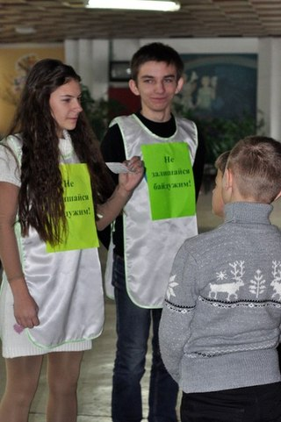
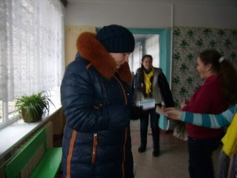
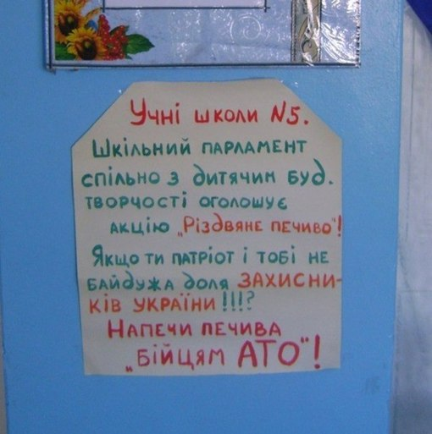
По завершенню акції можна було зробити висновки, яка форма агітації найбільш ефективна, які слова здатні «достукатись» до серця людей. Результати акції перевершили всі очікування. Не просто печиво, напечене з мамами та бабусями – а гори дійсно смачних різдвяних подаруночків і різних смаколиків, дбайливо оформлених, з листами і побажаннями відправились в зону АТО і військові частини.
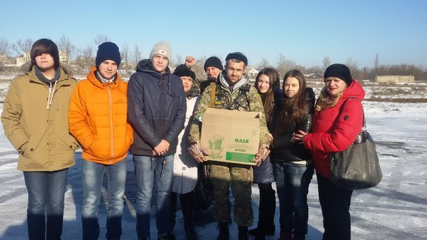

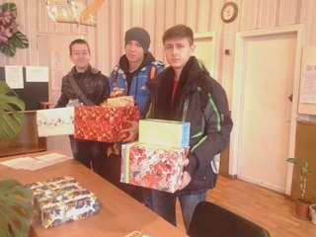
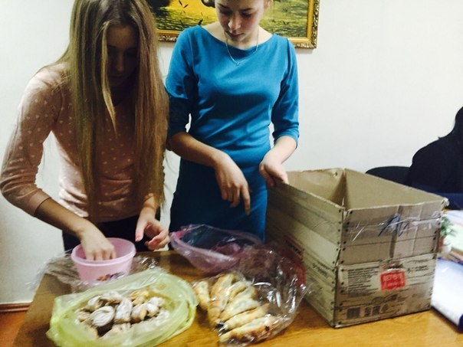
Результати дії реклами можна було порівнювати. Ті, хто «вимкнув» клавішу «креативність» - обійшлись просто купленим печивом і солодощами. Ті, хто приклав зусилля і доніс ідею до своїх однолітків - перетворили акцію на справжню СПРАВУ, насичену емоціями, душевним поривом, сімейним затишком. А ми тепер маємо в арсеналі цілий «пакет» дієвих рекламних дій, що допоможуть нам у подальшому просуванні наших ідей.
Любов Стрельцова, міська рада учнівського самоврядування, м.Нова Каховка

